**МИНИСТЕРСТВО ОБРАЗОВАНИЯ РЕСПУБЛИКИ БЕЛАРУСЬ**

**УЧРЕЖДЕНИЕ ОБРАЗОВАНИЯ**

**ГОМЕЛЬСКИЙ ГОСУДАРСТВЕННЫЙ ТЕХНИЧЕСКИЙ УНИВЕРСИТЕТ ИМЕНИ П. О. СУХОГО**

Факультет автоматизированных и информационных систем

Кафедра «Информатика»

ОТЧЕТ ПО ЛАБОРАТОРНОЙ РАБОТЕ № 3

по дисциплине «Разработка приложений для Интернет»

на тему: «использование функций в JavaScript»

Выполнил: студент гр. ИП-32

Бородина Н.Н.

Принял: преподаватель

Свинтицкий П.В.

Гомель 2023

**Цель работы:** научиться использовать стандартные и создавать пользовательские функции в JavaScript.

**Задание 1.**

В скрипте lab3-1.html, используя аргументы size, day и color функции weekDay(), отобразите названия дней недели уменьшающимся размером (начиная с 7) и разными цветами:

понедельник

вторник

среда

четверг

пятница

суббота

воскресенье

**Код программы Lab_3_Task_1:**

<!DOCTYPE html>

<html lang="en">

<head>

   <style>

      body {

         text-align: center;

      }

   </style>

   <meta charset="UTF-8">

   <meta name="viewport" content="width=device-width, initial-scale=1.0">

   <title>Task_1</title>

</head>

<body>

   <script>

      function weekDay(size, day, color) {

         document.write(`<span style="color: ${color}; font-size: ${size}px">${day}</span>`);

      }

      weekDay(48, 'Понедельник', 'black');

      weekDay(44, 'Вторник', 'grey');

      weekDay(40, 'Среда', 'purple');

      weekDay(36, 'Четверг', 'blue');

      weekDay(32, 'Пятница', 'violet');

      weekDay(28, 'Суббота', 'pink');

      weekDay(24, 'Воскресенье', 'red');

   </script>

</body>

</html>

**Результат выполнения:**

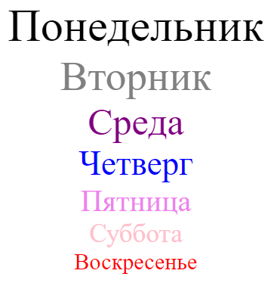

Рисунок 1 – Результат выполнения программы **Lab_3_Task_1**

**Задание 2.**

Написать функцию, которая производит вычисления в соответствии с заданием (таблица 1). Исходные данные вводятся с использованием метода prompt. При выводе информации предусмотреть форматирование документа, вывод текста задания, включая рисунок, и вывод информации о разработчике скрипта.

| Вариант | Вычислить | Расчётные формулы |
| --- | --- | --- |
| 1 | Площадь круга и длину окружности радиуса *r* |  |

**Код программы lab_3_2.html:**

<!DOCTYPE html>

<html lang="en">

<head>

<meta charset="UTF-8">

<meta http-equiv="X-UA-Compatible" content="IE=edge">

<meta name="viewport" content="width=device-width, initial-scale=1.0">

<title>lab 3.2 Бородина Наталья ИП-32</title>

<style>

* {

font-family: 'Courier New', Courier, monospace;

}

h1 {

text-align: center;

}

#expression {

text-align: center;

font-size: 24px;

margin-bottom: 20px;

}

#result {

text-align: center;

font-size: 18px;

}

#developer-info {

text-align: center;

margin-top: 50px;

}

</style>

</head>

<body>

<h1>Домашнее задание</h1>

<div id="expression">

<img src="expression1.png" alt="Исходное выражение">

<img src="expression2.png" alt="Исходное выражение 2">

<img src="expression3.png" alt="Исходное выражение 3">

</div>

<script>

"use strict"

const calculateArea = (r) => {

return Math.PI * Math.pow(r, 2);

}

const calculateCircumference = (r) => {

return 2 * Math.PI * r;

}

const calculateB = (x, y, z) => {

return (1 + Math.cos(x + z) * Math.cos(x + z)) / (Math.abs(Math.pow(x, 3)) - 2 * Math.pow(y, 2));

}

let r = parseInt(prompt("Введите значение радиуса r:"));

let area = calculateArea(r);

let circumference = calculateCircumference(r);

document.write("<div id='result'>");

document.write("Площадь круга: " + area.toFixed(2) + "<br>");

document.write("Длина окружности: " + circumference.toFixed(2));

document.write("</div>");

let x = parseInt(prompt("Введите x:"));

let y = parseInt(prompt("Введите у:"));

let z = parseInt(prompt("Введите z:"));

let b = calculateB(x, y, z);

document.write("<div id='result'>");

document.write("Значение: " + b.toFixed(2) + "<br>");

document.write("</div>");

document.write("<div id='developer-info'>");

document.write("Разработано с помощью JavaScript <br>");

document.write("Автор - Бородина Наталья");

document.write("</div>");

</script>

</body>

</html>

**Результат выполнения:**

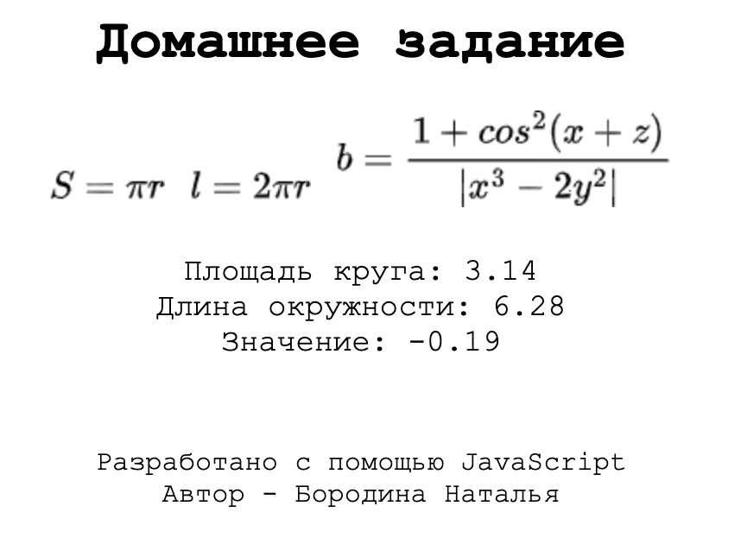

Рисунок 2 – Результат выполнения программы **lab_3_2.html**

**Задание 3.**

В соответствии со своим вариантом написать скрипт для вычисления значения функции b = f(x,y,z). Значения x, y и z должны вводиться пользователем, используя метод prompt. При выводе информации предусмотреть форматирование документа, вывод текста задания, включая рисунок исходной функции, и вывод информации о разработчике скрипта. В качестве реализации использовать стрелочную функцию.

|  |  |
| --- | --- |
| Вариант | Вид функции |
| 1 |  |

**Код программы lab_3_3.html:**

<!DOCTYPE html>

<html lang="en">

<head>

<meta charset="UTF-8">

<meta http-equiv="X-UA-Compatible" content="IE=edge">

<meta name="viewport" content="width=device-width, initial-scale=1.0">

<title>lab 3.3 Бородина Наталья ИП-32</title>

<style>

* {

font-family: 'Courier New', Courier, monospace;

}

body {

margin: 20px;

}

h1 {

text-align: center;

}

#function-image {

display: block;

margin: 20px auto;

}

form {

text-align: center;

margin-top: 20px;

}

input[type="number"] {

width: 100px;

padding: 5px;

margin-right: 10px;

}

input[type="submit"] {

padding: 5px 10px;

background-color: #4CAF50;

color: white;

border: none;

cursor: pointer;

}

#result {

text-align: center;

margin-top: 20px;

}

</style>

</head>

<body>

<h1>Вычисление значения функции</h1>

<img id="function-image" src="function_image.png" alt="Исходная функция">

<form onsubmit="calculateFunction(event)">

<label for="x">Введите значение x:</label>

<input type="number" id="x" required>

<label for="y">Введите значение y:</label>

<input type="number" id="y" required>

<label for="z">Введите значение z:</label>

<input type="number" id="z" required>

<input type="submit" value="Вычислить">

</form>

<div id="result"></div>

<script>

"use strict"

const calculateFunction = (event) => {

event.preventDefault();

const x = parseFloat(document.getElementById('x').value);

const y = parseFloat(document.getElementById('y').value);

const z = parseFloat(document.getElementById('z').value);

result = calculateB(x, y, z);

document.getElementById('result').innerHTML = "Значение функции b:" + result.toFixed(2);

}

const calculateB = (x, y, z) => {

const numerator = Math.pow(1 + Math.cos(x + z), 2);

const denominator = Math.abs(Math.pow(x, 3) - 2 * Math.pow(y, 2));

return numerator / denominator;

}

</script>

</body>

</html>

**Результат выполнения:**

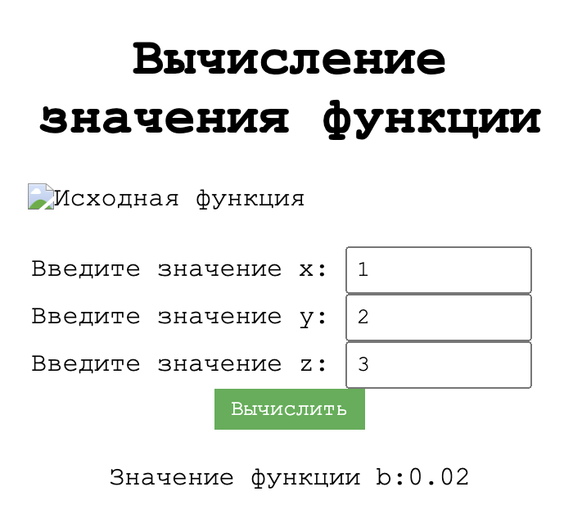

Рисунок 3 – Результат выполнения программы **lab_3_3.html**

**Задание 4.**

Для разработанных в заданиях 2 и 3 функций применить каррирование.

**Код программы lab_3_4.html:**

<!DOCTYPE html>

<html lang="en">

<head>

<meta charset="UTF-8">

<meta http-equiv="X-UA-Compatible" content="IE=edge">

<meta name="viewport" content="width=device-width, initial-scale=1.0">

<title>lab 3.4 Бородина Наталья ИП-32</title>

<style>

* {

font-family: 'Courier New', Courier, monospace;

}

body {

display: flex;

flex-direction: column;

row-gap: 10px;

}

</style>

</head>

<body>

<span>

<label for="task_2_b">Task_2 = </label>

<input id="task_2_b">

</span>

<span>

<label for="task_2_b_carried">Task_2_carried = </label>

<input id="task_2_b_carried">

</span>

<span>

<label for="task_3_b">Task_3 = </label>

<input id="task_3_b">

</span>

<span>

<label for="task_3_b_carried">Task_3_carried = </label>

<input id="task_3_b_carried">

</span>

<script>

"use strict";

const curry = (fun) => {

return function (a) {

return function (b) {

return function (c) {

return fun(a, b, c);

}

};

};

}

const calculateB_from_task2 = (x, y, z) => {

return (1 + Math.cos(x + z) * Math.cos(x + z)) / (Math.abs(Math.pow(x, 3)) - 2 * Math.pow(y, 2));

}

const carried_calculateB_from_task2 = curry(calculateB_from_task2);

document.getElementById("task_2_b").value = calculateB_from_task2(1, 2, 3).toFixed(5);

document.getElementById("task_2_b_carried").value = carried_calculateB_from_task2(1)(2)(3).toFixed(5);

const calculateB_from_task3 = (x, y, z) => {

const numerator = Math.pow(1 + Math.cos(x + z), 2);

const denominator = Math.abs(Math.pow(x, 3) - 2 * Math.pow(y, 2));

return numerator / denominator;

}

const carried_calculateB_from_task3 = curry(calculateB_from_task3);

document.getElementById("task_3_b").value = calculateB_from_task3(1, 2, 3).toFixed(5);

document.getElementById("task_3_b_carried").value = carried_calculateB_from_task3(1)(2)(3).toFixed(5);

</script>

</body>

</html>

**Результат выполнения:**

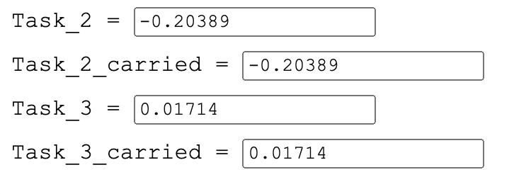

Рисунок 4 – Результат выполнения программы **lab_3_4.html**

**Задание 5.**

В соответствии со своим вариантом вычислить значение функции с помощью разложения в ряд Тейлора. Задание реализовать с использованием рекурсии. Вывести на экран значения функции, используя стандартные функции и с помощью разложения функции в ряд Тейлора.

|  |  |
| --- | --- |
|  | Разложение функции в ряд Тейлора |
| 1. |  |

**Код программы lab_3_5.html:**

<!DOCTYPE html>

<html lang="en">

<head>

<meta charset="UTF-8">

<meta http-equiv="X-UA-Compatible" content="IE=edge">

<meta name="viewport" content="width=device-width, initial-scale=1.0">

<title>lab 3.5 Бородина Наталья ИП-32</title>

<style>

* {

font-family: 'Courier New', Courier, monospace;

font-size: 15pt;

}

</style>

</head>

<body>

<p id="result"></p>

<p id="iterations"></p>

<p id="epsilon"></p>

<p id="resultMath"></p>

<script>

let x = 2;

let epsilon = 0.0001;

let n = 0;

document.getElementById("resultMath").innerText = "Math: " + Math.log((x + 1) / (x - 1));

document.getElementById("iterations").innerText = "Итерации: " + n;

document.getElementById("epsilon").innerText = "Точность: " + epsilon;

document.getElementById("result").innerText = "Результат: " + recursiveTailor(0, x, epsilon);

function recursiveTailor(num, arg, eps) {

n++;

const t = (num + 1) * 2 - 1;

const value = 2 / (t * arg ** t);

if (Math.abs(value) < eps) {

// It's time to stop!

return value;

} else {

// YOLO

return value + recursiveTailor(num + 1, arg, eps);

}

}

</script>

</body>

</html>

**Результат выполнения:**

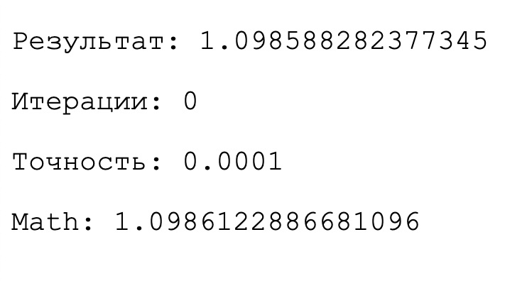

Рисунок 5 – Результат выполнения программы **lab_3_5.html**

**Вывод:** научился использовать стандартные и создавать пользовательские функции в JavaScript.